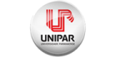

**Unipar - Universidade Paranaense - Campus Paranavaí**

***Disciplina:*** Análise e Projeto de Sistemas

***Prof.:*** Ricardo Ribeiro Rufino

***Acadêmico:*** Lucas Edgar Utrila Bühler.

***2ª Série***

================================================================

***Atividade  1 – Sistemas de Gerenciamento***

================================================================

***MRP (Manufacturing Resource Planning)***

================================================================

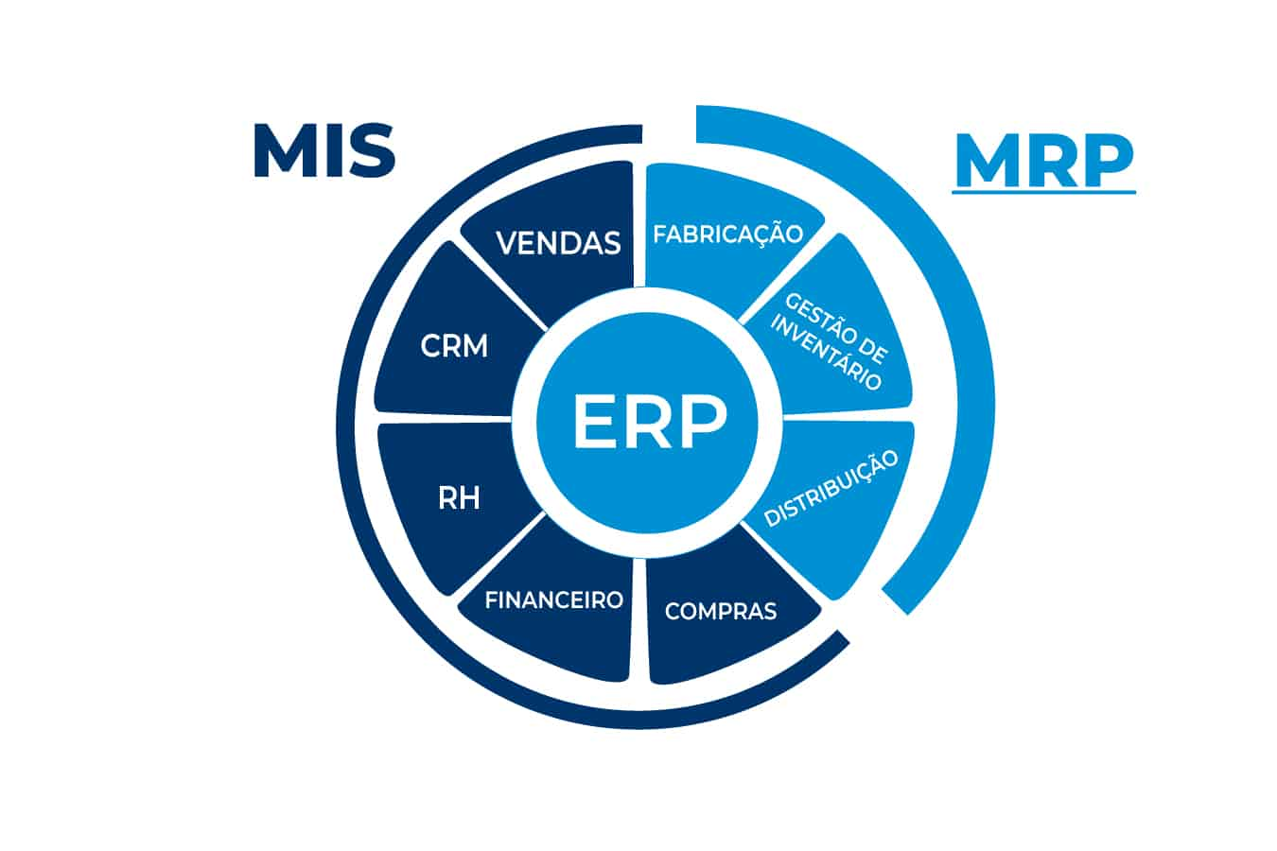

* ***O que é MRP?***

O Material Requirement Planning (Planejamento das Necessidades de Materiais) é definido como um sistema lógico em que através do conhecimento de todos os itens e do tempo de cada um deles é possível calcular quando e quanto a organização precisará de cada componente a fim de que não existam faltas e nem sobras na produção.

* ***Quando Surgiu o Sistema MRP?***

O sistema MRP surgiu nos anos 60, e foi desenvolvido a fim de gerar um atendimento à demandas de forma eficiente, por meio da previsão de vendas e dos materiais necessários.

Mas para chegar a esse ponto, algumas evoluções tiveram que acontecer.

No período após a Segunda Guerra Mundial, as indústrias adotavam o método de produção empurrada. Já que o mundo estava fragilizado, a procura por produtos era grande e não havia necessidade de um controle de produção bem definido. O mercado aceitava praticamente tudo devido à miséria que a guerra causou.

Porém, no final da década de 50, o mundo começou a se fortalecer novamente. Em função disso, as empresas não conseguiam mais escoar todos os produtos produzidos e, com isso, os estoques começaram a empilhar.

Dessa forma, ficou clara a necessidade de um planejamento de produção que eliminasse o excesso e atendesse o mercado de acordo com suas necessidades.

Os empreendimentos, então, começaram a adotar as seguintes premissas:

* Estimar a quantidade de procura por um determinado item;
* Expressar essa procura em unidades de capacidade de produção;
* Definir orçamento inicial e ordem de produção;
* Buscar por uma metodologia para o controle de produção e gerenciamento de estoque.

De posse dessas premissas, nos anos seguintes, foram sendo elaborados diversos métodos e ferramentas para auxiliar a administração dos meios de produção. Entre elas, destacam-se o CPM (Método do Caminho Crítico), a rede PERT e ainda o ROP (reorder point) para gestão de estoques de segurança.

E finalmente surge, nos anos 60, o MRP, que foi desenvolvido a fim de gerar um atendimento à demandas de forma eficiente, por meio da previsão de vendas e dos materiais necessários.

Com o passar do tempo e da crescente evolução dos meios computacionais, foi possível incorporar novos elementos ao sistema de MRP. A seguir vamos entender um pouco sobre no que essa evolução resultou: o MRP II.

* ***O Que é MRP II?***

O Manufacturing Resources Planning, que significa em português Planejamento de Recursos de Manufatura, foi desenvolvido nos anos 80.

O Planejamento dos Recursos de Manufatura incorpora as funcionalidades do MRP I e, por isso, é mais abrangente. Somado à programação de recursos materiais, o MRP II é capaz de lidar com diversos outros tipos de recursos necessários à produção de um bem.

Entre a variedade de dados fundamentais para o processamento do MRP II, os mais relevantes são:

* Processos de fabricação: a instituição possui as técnicas necessárias para confecção dos bens demandados?
* Recursos Financeiros: existe capital suficiente para produzir todos eles?
* Disponibilidade de máquinas: as máquinas estão configuradas e prontas para serem usadas por um determinado tempo?
* Recursos humanos: há mão de obra capacitada o suficiente para atender toda demanda?

De posse dessas informações, é possível montar um plano mestre de produção. Há um número maior de variáveis sendo analisadas, trabalhadas e incorporadas à gestão da manufatura. Assim, o meio de produção fica mais detalhado em comparação ao MRP I.

* ***Qual é a Diferença Entre o MRP I e o MRP II?***

1. ***MRP I***

O MRP I, como dito anteriormente, é voltado para a gestão de materiais e, portanto, para o planejamento e controle de todos os insumos operacionais que envolvem a rotina de produção.

1. ***MRP II***

O MRP II, por ser mais completo, se apresenta como ferramenta de estratégia para uma empresa. Desfocado de operações de rotina, ele possui um viés voltado para o crescimento de um empreendimento.

O MRP II também permite avaliar os efeitos que essas mudanças causam no empreendimento. Alterações de protocolos de produção e ajustes de setores de engenharia e financeiro são exemplos.

Dessa forma, o sistema MRP II tem grande importância no processo de tomada de decisões no que diz respeito aos processos produtivos.

* ***Soluções Tecnológicas***

Implantar um bom software de gestão viabiliza o controle de informações;, facilita a emissão de relatórios com dados precisos e centralizados, além de proporcionar melhor controle de estoque , redução de tempo e de custos.

* ***Como funciona o MRP?***

A metodologia MRP tem início a partir de uma pesquisa de mercado. Nela, são analisadas as possibilidades de implementação dos produtos para consumidores, visando sempre a atender à necessidades dos mesmos.

Dessa maneira, é possível definir quantos produtos acabados devem ser produzidos para o atendimento de uma demanda específica.

Após essa definição, o software MRP gera uma programação que contém a lista de materiais fundamentais e suas quantidades para que a produção seja iniciada e até quando isso pode acontecer para que todos os prazos sejam cumpridos, possibilitando uma gestão de estoque mais eficiente, e ajudando a reduzir e minimizar os níveis de estoque, dessa forma, não há excesso ou falta de material, logo à empresa começa investir em outras áreas, já que libera capital de giro.

* ***Benefícios do MRP***

1. ***Reação à Mudanças***

Uma das grandes vantagens do sistema MRP é a possibilidade de rápida reação à mudanças. Essa é uma característica fundamental no ambiente competitivo à que as empresas estão inseridas

2. ***Tratamento de Situações Complexas***

O sistema MRP é capaz de lidar de forma eficiente com processos produtivos bastante complexos, nos quais envolvem muitos produtos com muitos componentes.

3. ***Redução de Custos***

O sistema MRP ao proporcionar respostas mais rápidas à produção de acordo com a demanda do mercado, consegue reduzir o volume de estoque e diminuir o tempo ocioso de produção, consequentemente impactando na redução de custos.

* ***Desvantagens do MRP***

Apesar de ser uma ótima ferramenta, se utilizada de forma inadequada pode trazer consequências indesejadas, como por exemplo:

Instabilidade: Por se tratar de um software, o MRP precisa de constantes reprogramações.

Capacidade infinita: O sistema MRP não possui módulos de cálculo restritivos, ou seja, não consegue planejar capacidades para o sistema produtivo que sejam factíveis com os sistemas reais.

Falta de parametrização: A definição de parâmetros para a gestão eficiente dos recursos produtivos é um dos mais importantes passos quando se utiliza o sistema MRP. A ausência dessa ação, atrapalha a estabilidade do sistema, afetando a possibilidade de redução de estoques e custos.

Para funcionarem de maneira ótima, eles precisam ser adaptados para os formatos de produção de uma determinada empresa.

Uma das maiores desvantagens do ERP é justamente sua grandiosidade, visto que isso pode fazer uma empresa adotar políticas extremamente burocráticas.

Outro ponto desvantajoso está nas despesas de implementação e manutenção do ERP: elas são muito altas e o custo benefício depende muito do tamanho e do alcance que uma empresa apresenta.

================================================================

***ERP (Enterprise Resource Planning)***

================================================================

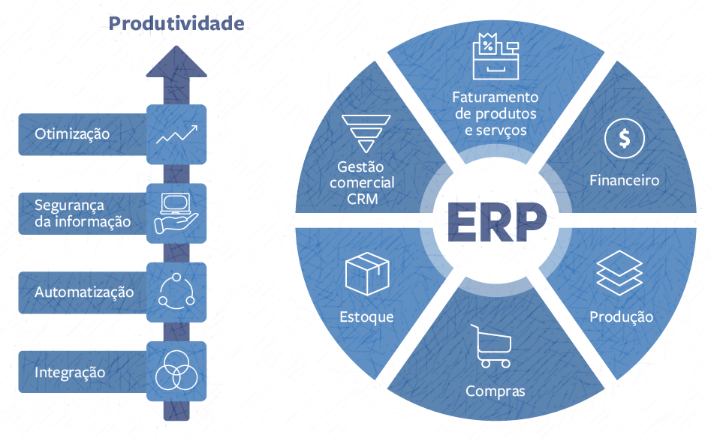

* ***ERP: O que é e Como Funciona?***

O conceito básico do ERP vai de encontro com o seu significado: Enterprise Resource Planning, ou em português, Sistema de Gestão Empresarial. Ou seja, um ERP é um software que permite ao empresário gerenciar todas as áreas da sua empresa de forma integrada e em uma única plataforma.

Hoje em dia, as operações e processos das empresas estão cada vez mais rodeados por novas ferramentas, softwares de gestão empresarial e automatização de tarefas e processos. As novidades surgem a todo momento no mercado, principalmente, devido ao grande avanço da tecnologia nos últimos anos.

Um dos objetivos principais dessa ferramenta é a automatização processos de cada área e o trabalho de forma sincronizada das informações, em tempo real. Com um sistema de gestão integrado, o retrabalho, duplicidade e a dificuldade em encontrar informações relevantes são praticamente descartados do dia a dia empresarial, aumentando a produtividade e o compartilhamento de dados.

Tudo isso, permite que as tomadas de decisões da empresa sejam muito mais coerente, seja de curto ou longo prazo, pois todas as informações ficam concentradas em um só lugar de forma organizada e armazenadas com segurança em uma base de dados confiável.

* ***Quais são os Módulos Básicos que um ERP Precisa ter?***

Um bom sistema ERP atende as necessidades das empresas tanto através de diferentes módulos básicos e padronizados, quanto com extensões anexadas, conforme seja necessário. Alguns exemplos dos módulos básicos de um ERP são:

* Emissão de notas fiscais eletrônicas de produtos e serviços;
* Controle financeiro ;
* Produção;
* Compras ;
* Gerenciamento de estoque ;
* Gestão comercial - CRM ;
* PDV online.

‍

A partir deles, muitas empresas já conseguem operar e ter sucesso na automatização de suas atividades e otimização de processos. Caso seja necessário, existem softwares que contam com API’s (Interfaces de Programação de Aplicações) de integração abertas que permitem que outros aplicativos sejam incluídos e integrados ao seu ERP base para completar a sua operação.

Ou ainda, também é possível criar e moldar personalizações exclusivas para a sua empresa dentro da própria plataforma escolhida. E através dessa integração e da automatização de processos, as empresas ganham muito mais em produtividade, redução de custos e tarefas otimizadas, além de uma gestão mais eficiente.

* ***Como Fazer a Implantação de um ERP?***

Para implantar um ERP na sua empresa é necessário pensar em alguns processos para que a transição seja rápida e totalmente eficiente em todas as áreas. Ao tomar a decisão de contratar ou trocar de ERP, converse com suas equipes e colaboradores para avaliar e iniciar todos os backups necessários para a migração dos dados.

Após pesquisar e descobrir o software ideal para o seu negócio, verificar tudo o que a solução escolhida está preparada para fazer pela sua empresa e decidir contratar, é importante selecionar algumas pessoas responsáveis por acompanhar a implantação.

Cada software possui um processo diferente de migração e cadastro de dados. Portanto, ao determinar estas pessoas, o processo ganha uma atenção exclusiva e os detalhes podem ser acompanhados mais de perto para que tudo ocorra dentro do planejado.

Ao final do processo, certifique-se de que tudo está funcionando corretamente e lembre-se de garantir o treinamento adequado para todos os usuários. A maioria dos ERPs conta com pacotes exclusivos de treinamentos online ou presenciais, dependendo da sua necessidade.

Importante: nunca deixe de contratar um treinamento para os seus colaboradores, afinal, é essencial que todos saibam utilizar a ferramenta e tenham em mente tudo o que ela pode oferecer para as atividades do dia a dia, para garantir o aumento da produtividade e que a estratégia de implementação de um ERP faça sentido.

* ***É Possível Fazer Integrações?***

As API’s são, basicamente, uma ponte entre os sistemas, feitas através da programação. Essa é uma das formas mais seguras de integrar sistemas diferentes, pois restringe as informações que serão “trocadas” entre eles, otimiza a performance e garante a segurança destes dados.

Outro exemplo de integração é entre o ERP e o Business Intelligence (BI). Ou seja, ao mesmo tempo em que o ERP coleta dados importantes sobre os custos de determinado produto, por exemplo, o BI usa essas informações para calcular e comparar o número de vendas entre outros períodos e entender como o mercado está reagindo ao seu produto.

Dessa forma, sua empresa agiliza a organização de dados importantes para a tomada de decisão com muito mais precisão de detalhes e maior controle sobre a sua performance.

* ***Quais as Vantagens e Benefícios em usar um ERP?***

O principal benefício é a possibilidade da gestão integrada dos processos empresariais, além da garantia de qualidade das informações processadas, aumento na produtividade e eficiência na geração de dados - recursos que hoje são indispensáveis para o crescimento saudável das empresas.

1. ***Otimização e Automação de Processos***

Redução do tempo das atividades burocráticas realizadas pelos seus colaboradores com a automatização de tarefas e processos através da tecnologia de inteligência artificial, que permite simplificar e agilizar a realização das demandas com qualidade.

1. ***Gestão Integrada e Segurança dos Dados***

Todas as informações concentradas em uma única plataforma com total integração entre os setores e departamentos da sua empresa, além de total segurança dos dados e operações realizadas, que ficam armazenados em grandes bancos de dados criptografados, de acordo com os regulamentos da LGPD.

1. ***Redução de Riscos e Melhores Tomadas de Decisões***

Ao obter os dados de qualquer área da empresa com rapidez e agilidade, você e sua equipe adquirem um maior poder de análise de qualquer risco ou falha nos processos em tempo real, com mais precisão e tempo para planejar os ajustes necessários. Com acesso rápido a informações confiáveis, a sua empresa sai na frente no mercado competitivo - o que permite fazer um bom planejamento financeiro empresarial e tomar decisões no momento certo!

1. ***Diminuição de Erros***

Com um sistema ERP, você diminui drasticamente os erros e falhas no gerenciamento de qualquer informação, principalmente pela integração de dados automática entre os módulos e setores, evitando também a duplicidade de lançamentos.

1. ***Gestão Comercial***

Muitos ERPs possuem uma plataforma de gestão comercial própria ou permitem a integração de outro aplicativo, o que é extremamente eficiente para analisar o desempenho das equipes comerciais, histórico de negociações, vendas concretizadas, além da possibilidade de melhor avaliação da performance de um produto vendido ou serviço realizado.

1. ***Faturamento de Notas sem Complicação***

A emissão de notas fiscais dentro de um ERP costuma ser um processo extremamente simples e rápido, pois, além de integrar-se aos módulos comercial e financeiro para conciliação dos dados de faturamento, as notas fiscais podem ser automaticamente enviadas ao cliente por e-mail, facilitando o seu dia a dia e também do financeiro dos seus clientes.

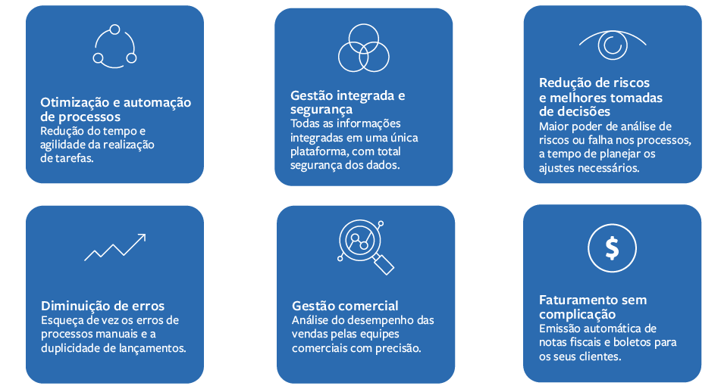

* ***Desvantagens do ERP***
* A utilização do ERP por si só não torna uma empresa verdadeiramente integrada;
* Altos custos que muitas vezes não comprovam a relação custo/benefício;
* Dependência do fornecedor do pacote;
* Adoção de melhores práticas aumenta o grau de imitação e padronização entre as empresas de um segmento;
* Torna os módulos dependentes uns dos outros, pois cada departamento depende das informações do módulo anterior, por exemplo.
  + Logo, as informações têm que ser constantemente atualizadas, uma vez que as informações são em tempo real, ocasionando maior trabalho;
* Inserção de dados não confiáveis, quando é necessário o input pelo usuário;
* Dificuldade de repasse da cultura Organizacional aos funcionários;
* O seu fornecedor pode descontinuar a sua versão de ERP sem aviso prévio.

================================================================

***CRM (Customer Relationship Management)***

================================================================

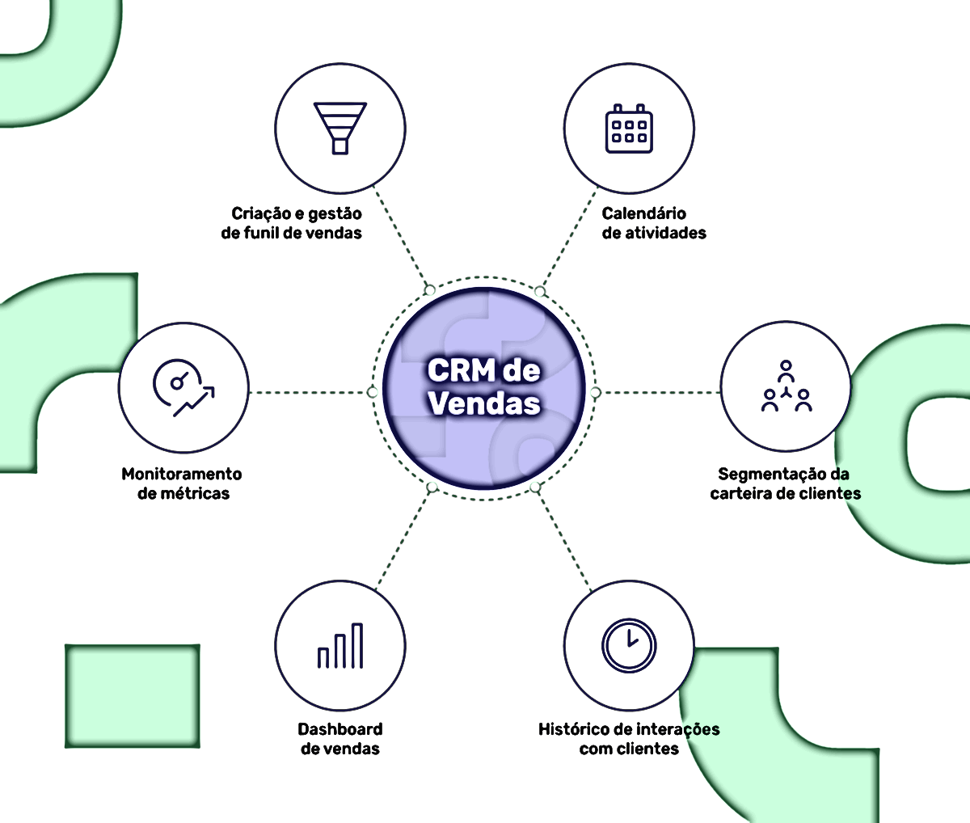

CRM é a sigla usada para "Customer Relationship Management" (Gestão de Relacionamento com o Cliente). Porém, a definição de CRM vai além: é uma gestão 360º de vendas, marketing, atendimento e todos os pontos de contato.

Estamos na era do cliente, da transformação digital, das novas tecnologias. Nesse cenário, o relacionamento também evoluiu, levando a um novo conceito também conhecido como experiência do cliente. O conceito de CRM significa ser centrado no cliente. É estratégia, é um processo, é ferramenta e tecnologia.

As plataformas de CRM estão na lista das tecnologias corporativas mais importantes e inovadoras disponíveis para empresas. Por quê? Pelo modo como utilizam as informações dos clientes para gerenciar contas, leads (oportunidade de negócio para a empresa, seja alguém que forneceu suas informações de contato ou em troca de uma oferta de valor no seu site) e oportunidades de vendas em um único local.

O CRM armazena informações de clientes atuais e potenciais – nome, endereço, número de telefone, etc –, e suas atividades e pontos de contato com a empresa, incluindo visitas a sites, ligações telefônicas, e-mails, entre outras interações.

Entretanto, a plataforma não é apenas uma lista de contatos elaborada: ela reúne e integra dados valiosos para preparar e atualizar suas equipes com informações pessoais dos clientes, histórico e preferência de compras.

* 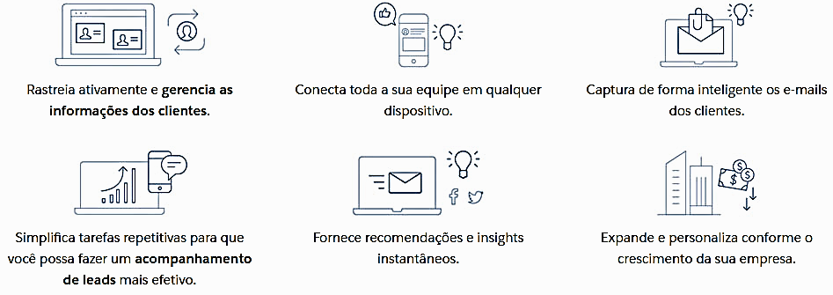**Uma plataforma de *CRM:***
* ***Por que o CRM é Importante e Quais os Benefícios?***

Um CRM ajuda sua empresa a dispensar os processos obsoletos e o esforço manual para que o seu negócio possa progredir. A plataforma organiza as contas e contatos de forma acessível, em tempo real, acelerando e simplificando o processo de vendas.

Em vez de ficar preso a lembretes em notas adesivas amarelas ou imerso em planilhas, você passa leads para sua equipe de vendas de forma rápida e fácil: cada membro da equipe, independentemente de onde esteja e o que esteja fazendo, está sempre trabalhando com informações atualizadas sobre os clientes e suas interações com a empresa.

* ***Quais são as Vantagens do CRM?***
* Todas as informações sobre seus clientes em um só lugar;
* Acesso remoto (os melhores CRM são SaaS) onde e quando precisar;
* Lembretes para um follow-up perfeito;
* Funil de vendas fácil de gerenciar e entender;
* Todas as oportunidades de negócio acessíveis em alguns cliques;
* Histórico completo do relacionamento com os clientes;;
* Estatísticas e dados do desempenho da equipe
* Possibilidade de segmentar grupos de clientes por características específicas;
* Capacidade de analisar dados para criar ofertas personalizadas;
* Informações sobre os clientes transparentes e acessíveis para todos;
* Personalizar as etapas do processo de vendas segundo as características de sua empresa;
* Relatórios gerenciais precisos e atualizados;
* Novos colaboradores tem fácil acesso aos dados dos clientes de sua carteira;
* É possível documentar os motivos de perdas de vendas e aprender a evitá-los;
* A gestão da equipe comercial se torna muito mais ágil e assertiva, baseada em fatos e com comunicação ágil;
* ***Desvantagens***

Ele pode levar à desumanização nos processos de vendas, em vez de aprender com a experiência em primeira mão, quais serviços e produtos os clientes preferem, os vendedores acessam as informações armazenadas digitalmente nos bancos de dados.

================================================================

***SCM (Supply Chain Management)***

================================================================

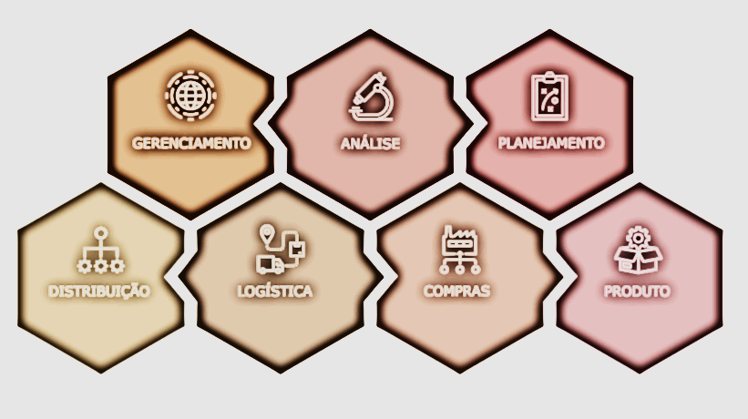

* ***O que é SCM***

O Supply Chain Management (SCM) refere-se à gestão dos fluxos de materiais e informações entre uma empresa e seus públicos externos, incluindo clientes, parceiros e fornecedores.

Desse modo, o SCM é usado para integrar os diversos processos relacionados à cadeia produtiva, desde os relacionados aos fornecedores de matérias-primas, passando pelas redes de distribuição, armazenagem, vendas, até o relacionamento com o consumidor final.

* **Por que existe Supply Chain Management?**

Surgiu como metodologia de gestão de processos visando garantir a geração de valor para o consumidor final, a partir da sinergia entre as diferentes atividades das empresas envolvidas na cadeia de produção.

* ***Como Funciona o SCM***

O processo de gestão da cadeia de suprimentos envolve a integração entre diversas atividades, de diferentes setores e empresas.

Por isso, seu grande desafio é manter todas essas atividades em comunicação, para, assim, obter o máximo desempenho.

* ***Vantagens***

1. ***Integração de sistemas e informações***

Para uma boa gestão de suprimentos, é indispensável que os diversos sistemas utilizados nas atividades de supply chain conversem entre si, ou seja, que a informação de um sistema possa ser lida por outro sistema sem dificuldade.

1. ***Levantamento de dados***

Uma boa gestão da cadeia de suprimentos envolve tomar boas decisões sobre a produção e sobre os níveis de estoque.

Para que isso aconteça, é necessário levantar uma série de dados, como: os pedidos já feitos por clientes, a média de vendas para o período, os indicadores atuais do mercado, além das opções de transporte para coleta de insumos e distribuição de mercadorias.

Com os sistemas integrados, o processo de levantamento de dados ganha muito mais agilidade, além de diminuir as margens de erro na conversão de valores e formatos.

1. ***Análise dos indicadores de desempenho***

Através dessa análise, é possível verificar quais processos estão com bom desempenho e quais pontos exigem intervenção imediata para proporcionar maior qualidade aos processos em supply chain.

* ***Desvantagens***

A maior desvantagem da gestão da cadeia de suprimentos global é o grande investimento de tempo, dinheiro e de recursos necessários para implementá-la e inspecioná-la.

================================================================

***Fontes***

================================================================

MRP:

<https://ausland.com.br/blog/o-que-e-um-sistema-mrp/>

<https://www.voitto.com.br/blog/artigo/sistemas-mrp>

ERP:

<http://softrio.com.br/vantagens-x-desvantagens-do-erp/>

<https://blog.omie.com.br/blog/tudo-sobre-sistema-de-gestao-erp>

CRM:

<https://www.salesforce.com/br/crm/>

<http://agendor.com.br/blog/o-que-e-crm/>

SCM:

<https://spiegato.com/pt/quais-sao-as-desvantagens-do-gerenciamento-de-relacionamento-com-o-cliente#:~:text=Uma%20das%20desvantagens%20mais%20citadas,digitalmente%20nos%20bancos%20de%20dados>.

<https://www.hivecloud.com.br/post/scm-entenda-o-que-e-supply-chain-management/>

<http://gacsgroup.blogspot.com/2015/05/gerenciamento-de-cadeias-de-suprimento.html#:~:text=A%20maior%20desvantagem%20da%20gest%C3%A3o,%2Dla%20e%20inspecion%C3%A1%2Dla>.